昆明理工大学2016年硕士研究生招生入学考试试题(A卷)

考试科目代码：841 考试科目名称 ： 材料力学

考生答题须知
- 所有题目（包括填空、选择、图表等类型题目）答题答案必须做在考点发给的答题纸上，做在本试题册上无效。请考生务必在答题纸上写清题号。
- 评卷时不评阅本试题册，答题如有做在本试题册上而影响成绩的，后果由考生自己负责。
- 答题时一律使用蓝、黑色墨水笔或圆珠笔作答（画图可用铅笔），用其它笔答题不给分。
- 答题时不准使用涂改液等具有明显标记的涂改用品。
一、概念题（包含单选选择题和填空题，每小题4分，15小题，共60分）
1. 确定截面内力的截面法，适用于不论等截面或变截面、直杆或曲杆、基本变形或组合变形、横截面或任意截面的普遍情况。该结论 。
(A) 正确； (B) 错误。

2. 如图所示直杆初始位置为ABC，作用力P后移至AB’C’，但右半部分BCDE的形状不发生变化。正确的分析是 。
P
B
C
A
B’
C’
E
D
(A) AB、BC两段都产生位移。
(B) AB、BC两段都产生变形。

3. 已知低碳钢的σ_{P}＝200MPa，E=200GPa，现测得试件上的应变ε＝0.002，则其应力能用胡克定律计算为：σ＝Eε=200×10³×0.002=400MPa。该结果 。
(A) 正确； (B) 错误。

4. 当实心圆轴的直径增加1倍时，其抗扭强度、抗扭刚度分别增加到原来的 。
(A) 8和16倍； (B) 16和8倍；
© 8和8倍； (D) 16和16倍。

5. T形截面梁，两端受力偶M作用，如图示。以下结论中 是错误的。
M
M

(A) 梁截面的中性轴通过形心；
(B) 梁的最大压应力出现在截面的上边缘；
(C) 梁的最大压应力与最大拉应力数值相等；
(D) 梁内最大压应力的值（绝对值）大于最大拉应力。

昆明理工大学2016年硕士研究生招生入学考试试题
6. 对图示的两种结构，以下结论中 是正确的（图中杆AB均为刚性杆）。
(A) 图（1）和图（2）均为静定结构；
(B) 图（1）和图（2）均为超静定结构；
(C) 图（1）为静定结构，图（2）超为静定结构；
(D) 图（1）为超静定结构，图（2）为静定结构。
B
A
q
B
A
P
(1)
(2)

7. 有一拉伸试件，横截面为40mm×5mm的矩形，当45º斜面上(即斜面的法线与试件轴线的夹角＝45º)的剪应力τ₄₅º＝150MPa时，试件表面上出现滑移线，这时试件所受轴向力P的值为 。
(A) 10kN； (B) 60kN；
(C) 120kN； (D) 150kN
8. 将沸水倒人玻璃杯中，如杯子破裂，问杯的内外壁是否同时破裂？ 以下结论中 是正确的。
(A) 同时破裂； (B) 内壁先裂；
(C) 外壁先裂； (D) 无法判定。
9. 图示横截面为矩形的悬臂梁，给出了1、2、3、4点的应力状态，其中单元体 是错误的。
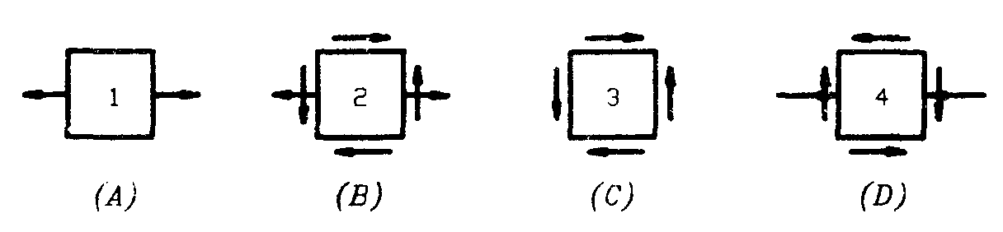
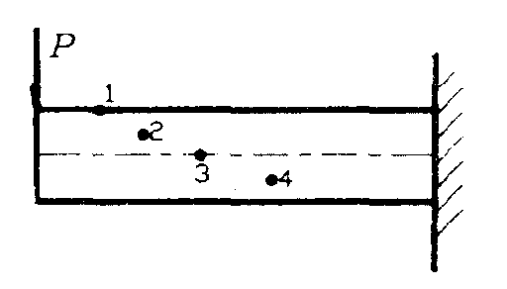
1
2
3
4
（A） （B） （C） （D）

1
2
3
4
10. —方形截面压杆，若在其上钻一横向小孔，如图所示，则该杆与原来相比 。
(A) 稳定性降低，强度不变；
(B) 稳定性不变，强度降低；
(C) 稳定性和强度都降低；
(D) 稳定性和强度都不变。
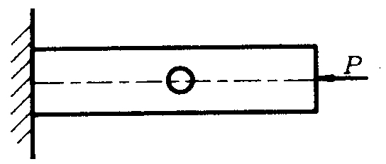
P
昆明理工大学2016年硕士研究生招生入学考试试题
11. 图示三种受压杆件，杆①，杆②和杆③中的最大压应力分别用σ_{max1}、σ_{max2}、σ_{max3}表示，它们之间的关系是 。
(A) σ_{max1}=σ_{max2}=σ_{max3}；
(B) σ_{max1}>σ_{max2}=σ_{max3}；
(C) σ_{max2}>σ_{max1}=σ_{max3}；
(D) σ_{max2}<σ_{max1}=σ_{max3}。

12. 四根相同的杆件，受力情况如图所示，设杆内应变能分别为V_{ε1}，V_{ε2}，V_{ε3}，V_{ε4}，则下列结论中 是正确的。
(A) V_{ε1}> V_{ε3}，V_{ε2}> V_{ε4}；
(B) V_{ε1}< V_{ε2}，V_{ε3}< V_{ε4}；
(C) V_{ε1}= V_{ε3}，V_{ε2}= V_{ε4}；
(D) V_{ε4}< V_{ε1}= V_{ε3}> V_{ε2}。

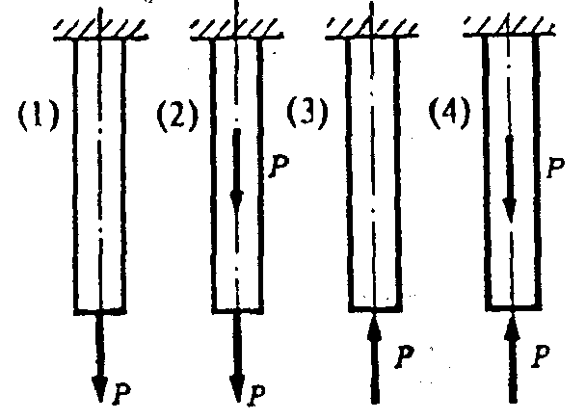
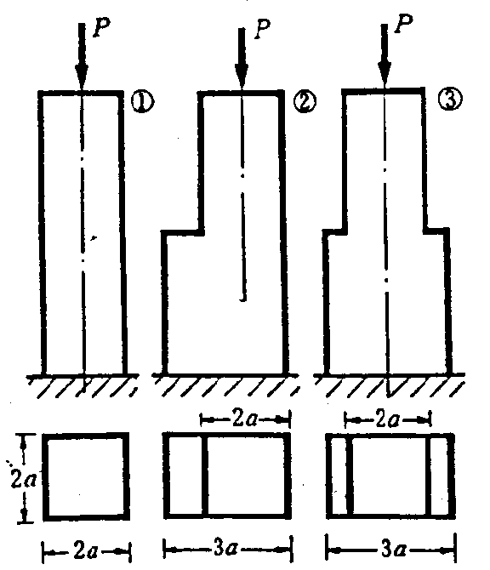
13. 矩形截面的悬臂梁，自由端受冲击荷载作用，如图所示。情况(1)，梁的横截面尺寸为h×b；情况(2)，截面为2h×b。对于这两种情况的动荷系数K_{d}，下列结论中 是正确的。
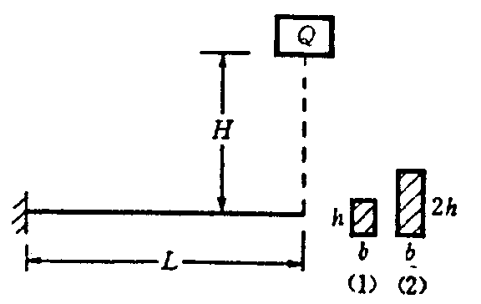
(A) (K_{d})₁=(K_{d}) ₂；
（1）（2）
(B) (K_{d})₁<(K_{d})₂；
(C) (K_{d})₁>(K_{d})₂；
（D）不能确定。

14. 自行车直线水平运动时，其前轮轴跨中截面上外边缘一点所受应力为 。
(A) 脉动循环应力； (B) 对称循环应力；
(C) 不变的弯曲应力； (D) 非对称循环应力。

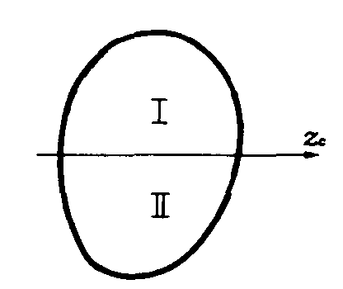
15. 图示任意形状截面，它的一个形心轴z_{c}把截面分成I和II两部分。在以下各式中正确的答案是 。
z_{c}
(A) I ^{I}_{zc} + I ^{II}_{zc}=0；
(B) I ^{I}_{zc} - I ^{II}_{zc}=0；
(C) S ^{I}_{zc} + S ^{II}_{zc}=0；
(D) A ^{I} = A ^{II}。

昆明理工大学2016年硕士研究生招生入学考试试题
二、计算题（本题15分）
作图示ABCD平面刚架的内力图（F_{N}、F_{s}和M图）。
A
B
C
D
2qa

三、计算题（本题15分）
上下不对称工字形截面梁受力如图所示，已知横截面对中性轴的惯性矩I_{z} =1170 cm⁴ ，试求此梁横截面上的最大拉应力和最大压应力,并指出其发生位置。
60
80
20
20
20
100
2m
2m
10kN/m
2m
20KN.m
A
B
C
D
30KN

四、计算题（本题15分）
圆截面杆受力如图所示。已知m=3π kN.m，l=0.5m，d=100mm。杆的[σ]=40MPa，试按第三强度理论计算许可外载[F]。

m
l
A
F
F₂
d
B

昆明理工大学2016年硕士研究生招生入学考试试题
五、计算题（本题15分）
已知从某结构上危险点取出的单元体应力状态如图所示，图中应力单位皆为MPa。
试求：
（1）主应力大小，主平面位置；
50MPa
20MPa
30MPa
（2）在单元体上绘出主平面位置及主应力方向；
（3）最大切应力。

六、计算题（本题15分）
图示圆截面压杆的直径d=40mm, 材料为Q235钢，弹性模量E=200GPa, 比例极限σ_{P}=200MPa，屈服极限σ_{s} =250MPa。试求可用经验公式计算临界应力时需要的杆长范围。经验公式：σ_{cr}=304-1.12λ (单位：MPa)。

l
F

七、计算题（本题15分）
图示外伸梁，抗弯刚度为EI，承受均布载荷q及集中力X作用。若不考虑剪力影响，求截面C转角为零时的集中力X值。

C
A
B
q
a
2a
X

